四川中衡检测技术有限
报告书信息网上公示内容填报表 ZLJL/43-01
报告书名称 | 资阳市文森特科技有限公司职业卫生定期检测
用人单位名称 | 资阳市文森特科技有限公司 |  | 联系人 | 魏老师
用人单位地址 | 四川省资阳市雁江区兴业北路3号
技术服务项目组成员 | 何东、曾强
现场调查人员 | 何东、曾强 | 现场调查时间及照片 | 2023.07.08 | 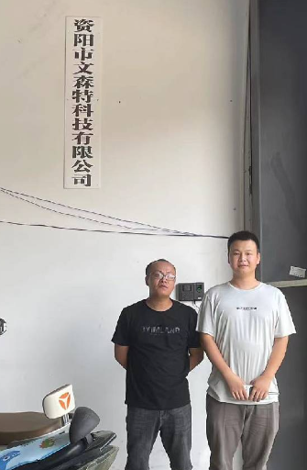
现场采样人员 | 何东、曾强 | 现场采样时间及照片 | 2023.07.10 | 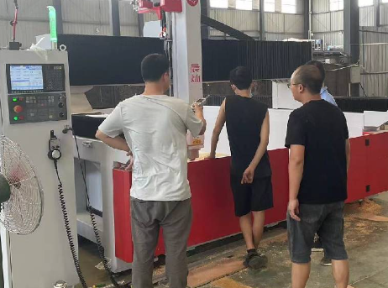
现场检测人员 | 何东、曾强 | 现场检测时间及照片 | 2023.07.10
用人单位陪同人员 | 魏老师

